

Колледж космического машиностроения и технологий

**Лабораторная работа №4**

По предмету: Основы автоматического управления.

По теме: «Регистры сдвига. Регистр К155ИР1».

**Выполнил:**

Студент Гр. МР-20:

Лазоренко Д.В.

**Преподаватель:**

Лихторенко О. С.

Королёв 2022

Оглавление

1. Теоретические сведения 3

1.1 Регистр сдвига 3

1.2 Четырехразрядный регистр 3

1.3 Принцип действия четырехразрядного регистра 3

2. К155ИР1 4

2.1 Алгоритм работы 5

3. Ход работы 6

3.1 Задание. Создать в программе «Апплет симулятор цепи» логическую схему К155ИР1 6

3.2 Решение 6

Вывод 7

## Теоретические сведения

### Регистр сдвига

Регистр сдвига — это устройство, состоящее из нескольких последовательно соединённых триггеров, число которых определяет разрядность регистра.

Регистры широко используются в вычислительной технике для преобразования кодов. Параллельного в последовательный и наоборот.

Кроме того, сдвигающие регистры являются основой (АЛУ) арифметико-логического устройства, так как при сдвиге записанного в регистр двоичного числа на один разряд влево производится умножение числа на два, а при сдвиге числа на один разряд вправо число делится на два. Поэтому наибольшее распространение получили реверсивные или двунаправленные регистры.

### Четырехразрядный регистр

Рассмотрим четырёхразрядный регистр сдвига, преобразующий последовательный двоичный код в параллельный. Применение последовательного кода оправдано тем, что по одной линии можно передавать огромные массивы информации. Таким примером может служить универсальная последовательная шина - USB порт любого устройства. Число триггеров в данном регистре может быть любым. Достаточно соединить прямой выход Q3 с D входом следующего триггера и так далее до достижения необходимой разрядности.

### Принцип действия четырехразрядного регистра

Регистр работает следующим образом. Первый информационный бит поступает на вход D0. Одновременно с этим битом приходит тактовый синхроимпульс на вход С. Входы С всех триггеров, входящих в регистр, объединены между собой. С приходом первого тактового импульса уровень, находящийся на входе D0 записывается в первый триггер и с выхода Q0 приходит на вход следующего триггера, но записи во второй триггер не происходит, так как синхроимпульс уже закончился.

При поступлении следующего тактового импульса уровень, присутствующий на входе второго триггера запоминается в нём и поступает на вход третьего триггера. Одновременно следующий информационный бит запоминается в первом триггере. После прихода четвёртого тактового импульса в четырёх триггерах регистра будут записаны логические уровни, которые последовательно поступали на вход D0.

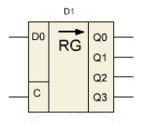Допустим это уровни 01102. Тогда это двоичное число можно отобразить, подключив ĸ выходам триггеров светодиоды. Так рассмотренный регистр изображается на принципиальной схеме. Видно, что на условном изображении присутствует стрелка - указатель того, что это сдвиговый регистр.

## К155ИР1

Рассмотрим, как работает четырёхразрядный универсальный регистр сдвига К155ИР1 (аналог - SN7495N). Вот его внутреннее устройство.

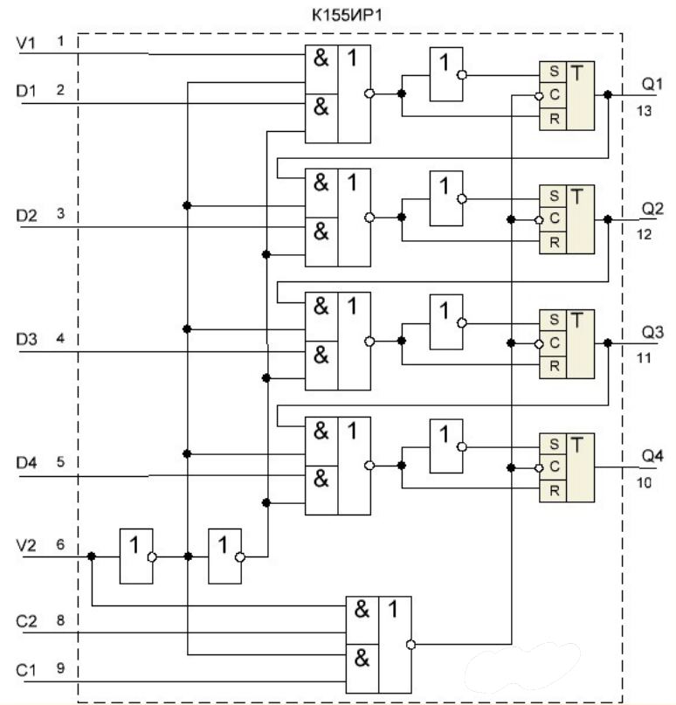

Регистр содержит четыре D-триггера, которые соединены между собой с помощью дополнительных логических элементов И – ИЛИ, которые позволяют реализовать различные функции.

На схеме:

V2 – вход управления. С его помощью выбирается режим работы регистра.

Q1 – Q4 выходы триггеров, с которых снимается параллельный код.

V1 – вход для подачи последовательного кода.

C1, C2 – тактовые синхроимпульсы.

D1 – D4 – входы для записи параллельного кода.



### Алгоритм работы

Если на вход V2 подать низкий потенциал, тактовые импульсы на C1, а на вход V1 подавать информационные биты, то регистр осуществляет сдвиг вправо. После приёма четырёх разрядов на выходах триггеров Q1 – Q4 мы получаем параллельный код. Таким образом осуществляется преобразование последовательного кода в параллельный.

Для обратного преобразования параллельный код записывается по входам D1 – D4, с подачей на вход V2 высокого потенциала и тактовых импульсов на вход С2. Затем подавая на вход V2 низкий потенциал, а тактовые импульсы на вход С1 мы сдвигаем записанный код, а с выхода последнего триггера снимается последовательный код.

По своей структуре это один из самых простых регистров сдвига

## Ход работы



### Задание. Создать в программе «Апплет симулятор цепи» логическую схему К155ИР1

### Решение

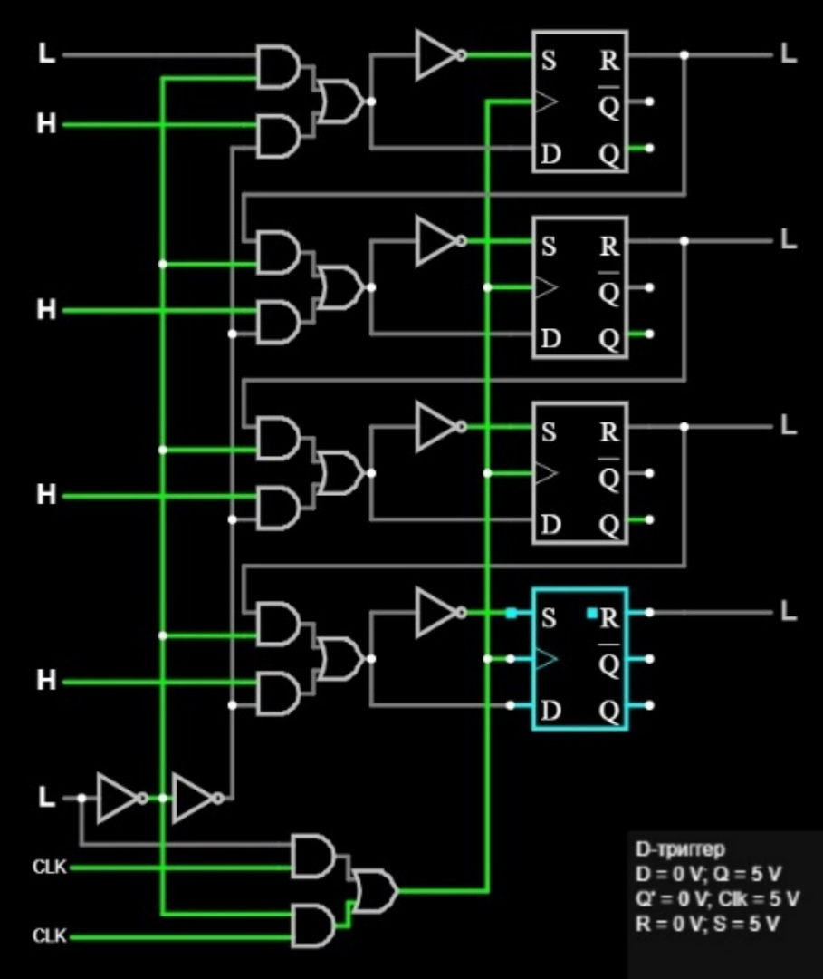



# 

# Вывод

В ходе данной лабораторной работы я ознакомился и поработал в программе «Апплет симулятор цепи». В частности, составил логическую схему с регистром (К155ИР1).